 | 关于王牌座椅滑轨螺钉未打紧重复质量异常的处罚通报 | 裁  决 | 编 制 | 审 核 | 批 准
□报告 □通知 □申请 ☑通报 |  | 意  见
制作日期 | 2024.2.22 | 意  见
实行日期 | 2024.2.22 | 意  见
关于本次通报，如下 ：
- 背景：
在2月22接到王牌客户投诉，滑轨螺钉未打紧，该问题为重复发生。
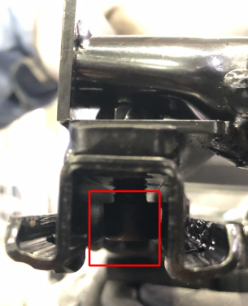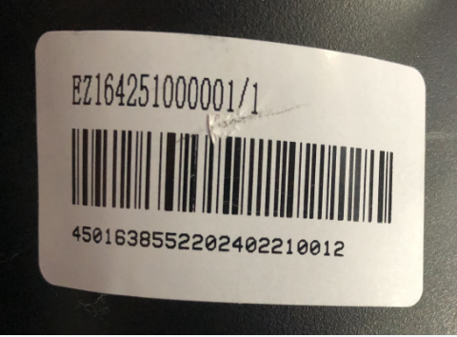
- 原因分析：
经查，该问题件为2024年2月21日开班生产第12件产品，异常部位为卷轴器一侧滑轨螺钉，操作时间在当日9：10左右，该部位操作人员张少江。
二、处罚：
鉴于该员工为临时岗位操作人员，原岗位为座椅测试岗，且该岗位上岗前未进行岗位操作及质量要求培训。
张少江 作为直接管理人员，人员的日常工作安排，为质量异常产生承担直接责任，考虑到未培训上岗，负次要责任，处以 20元罚款以作警示，在2月工资中体现；
曾 超 作为科室科长，在直接管理人员陈义当天未到岗情况下，对换岗员工未进行岗前培训，负有直接管理责任，处以100元罚款以作警示，在2月工资中体现。
A4(210×297)  NO/1-1

